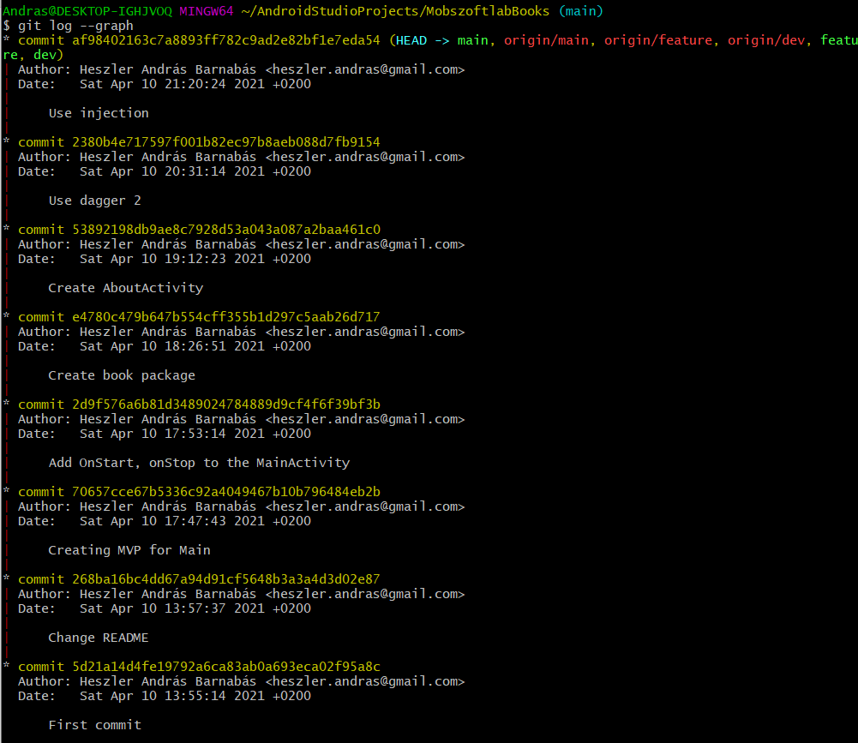

<https://github.com/banderasz/LibraryApp>

3 banchet használok, a main branch, ahol a kiadandó (jelen esetben a laborokon leadandó) verziója található, a dev branch, amely a stabil verziókat tartalmazza, illetve a feature branch(ek), amelyeken dolgozok.

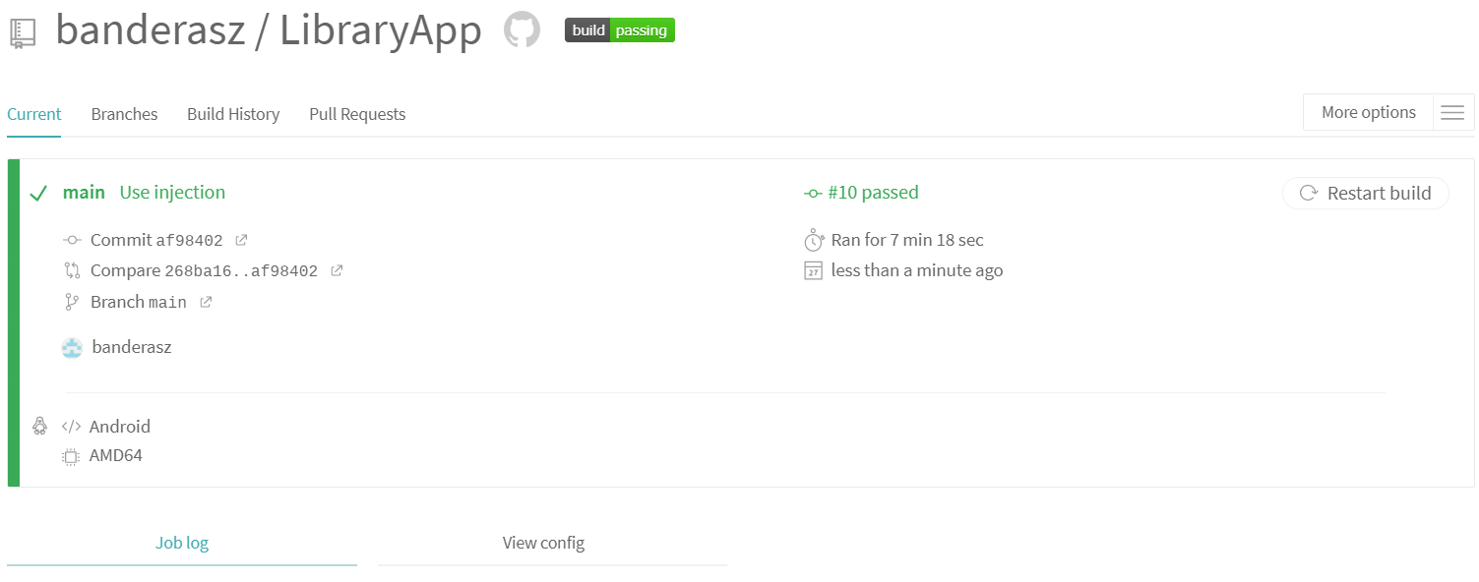

https://travis-ci.com/github/banderasz/LibraryApp